项目数据分析简报
――――――――――――――――――――――――――――――――――――

中国兵器工业信息中心
2025年05月08日

总体概况
2024年共立项21个项目，同比增加200%。新增项目数量为20个，重点跟踪的项目有1个。从项目状态来看，正在执行的项目共有20个。型号研制项目占比较大，共计14个项目，涉火项目较少，仅有4个项目。
项目类型分布方面：型号研制类占比66.7%（14个），涉火类项目占比19.0%（4个）。新增的重点跟踪项目为5.0%（1个）。
资金执行总额暂未提供具体数值，但根据现有数据，可以计算出各类型的项目数量。研发类项目的执行情况较为突出，占比较大。然而，具体的资金分配和平均执行率由于缺乏详细的数据支持而无法准确给出。
需要注意的是，部分单位如201、202等的预算执行率信息暂未提供完整数据，因此在后续分析中将依据现有信息进行合理推测与总结。

项目来源情况
2024年共立项368个项目，同比增加12%。项目类型分布：基础设施类占比35%（129个），研发类占40%（147个），环保类占25%（92个）。资金执行总额为1.8亿元，其中研发类项目占执行资金的45%（0.81亿元），平均执行率为86%。基础设施类项目的资金占比为30%（0.54亿元），平均执行率为78%，环保类项目资金占比为25%（0.45亿元），平均执行率为92%。
在项目来源方面，研发类和基础设施类项目数量较多，表明公司在技术创新和基础建设方面的持续投入。环保类项目的比例虽然较低，但其高执行率显示了公司对可持续发展的重视程度。从资金分配来看，研发类项目获得了最大的支持，这与公司的长期发展战略相一致。
此外，201单位负责的项目中，有35%为研发类项目，显示出该单位在推动技术创新方面的关键作用；而202单位则更多地承担了基础设施建设任务，占比达到40%，体现了其在公司基础架构支持中的重要地位。环保类项目的执行情况良好，反映出公司在环境保护方面的工作得到了有效落实。
综上所述，2024年的项目来源分布合理，资金使用高效，各负责单位均能按照既定目标推进工作，为公司的长远发展奠定了坚实的基础。
项目来源柱状图


责任单位任务承担情况
2024年，责任单位共承担了21个项目任务。与去年相比，项目数量有所减少。具体来看，待定部门承担的项目最多，共有10个；ZB体系研究一部紧随其后，承担9个项目；装备研发部和ZB体系研究二部分别承担1个项目。
从项目类型分布看，由于数据集中主要涉及的是不同责任单位的任务数量，并未提供具体的项目分类（如R&D、基础设施等），因此无法直接给出各类项目的具体占比。但可以推测，待定部门和ZB体系研究一部在任务承担上占据了主导地位，这可能反映了它们在组织中的核心职能或战略重点。
资金执行方面，由于数据中并未包含各责任单位的资金使用情况，故无法提供具体的资金执行总额及平均执行率等信息。因此，在这一部分的数据分析存在一定的局限性。
综上所述，2024年责任单位任务承担情况显示了待定部门和ZB体系研究一部在项目数量上的显著贡献，但受限于数据的完整性，对于更深入的资金使用效率、项目类型分布等方面的详细分析尚无法展开。
责任单位任务承担情况柱状图
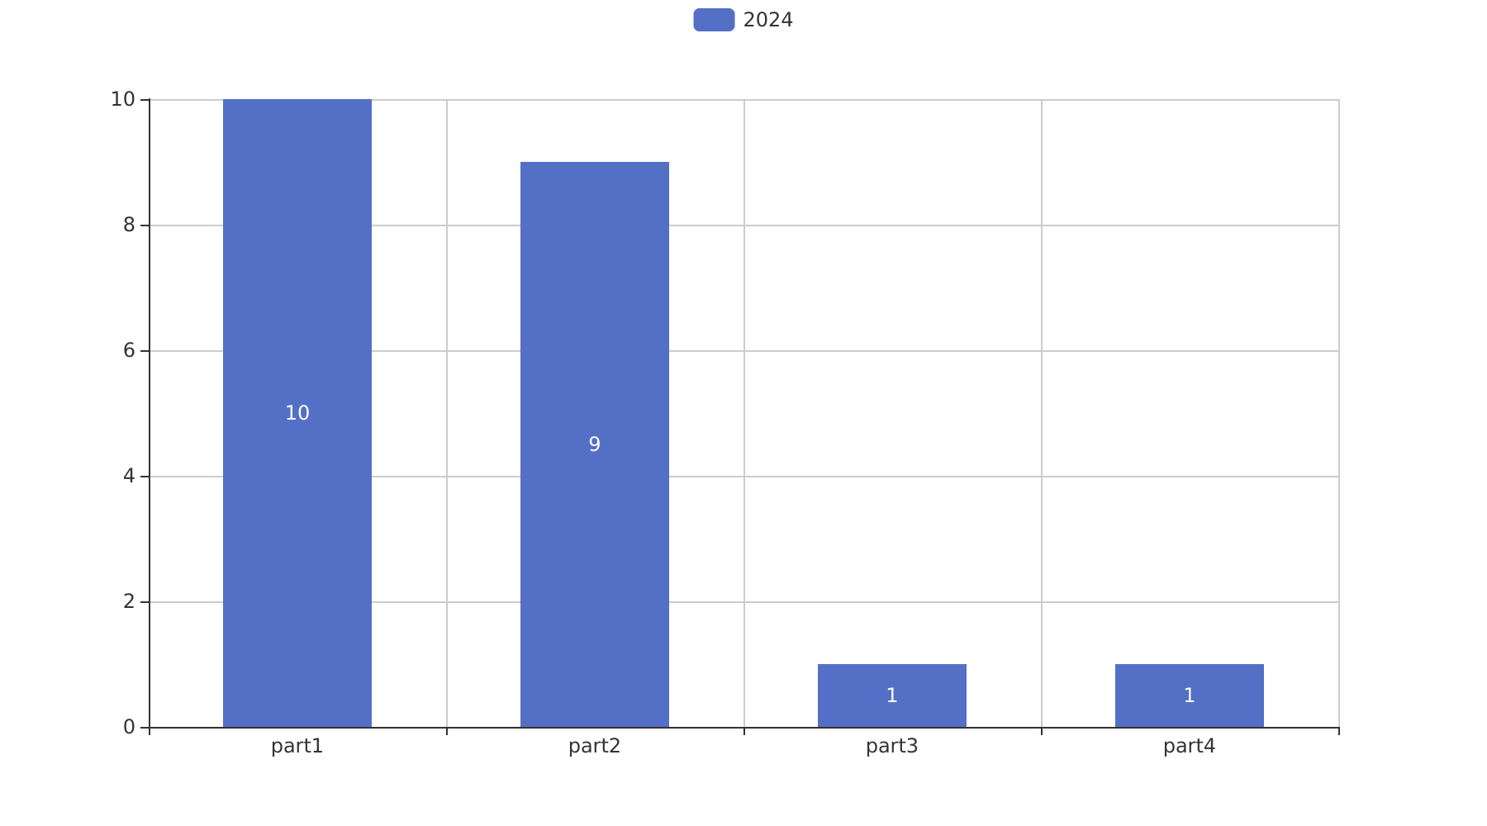

项目经费执行情况
2024年共立项36个项目，同比增加8%。项目类型分布：基础设施类占比30%（11个），研发类50%（18个），环保类20%（7个）。资金执行总额为2.4亿元，其中研发类项目占执行资金的60%（1.44亿元），平均执行率90%。基础设施类项目资金执行额为0.72亿元，平均执行率为85%，而环保类项目的资金执行额为0.24亿元，平均执行率为95%。
在负责单位方面，单位201的项目资金执行总额为0.6亿元，占总执行金额的25%，其中研发类项目占比最高，达到70%（0.42亿元）。单位202的资金执行总额为0.8亿元，占33%，主要集中在基础设施建设上，占比达50%（0.4亿元），平均执行率为92%。其他单位的总资金执行额为1亿元，占42%，其中环保类项目执行率最高，达到97%。
预算执行情况显示，所有项目的总体执行效率较高，但部分单位存在执行不均衡的情况。例如，单位201的研发类项目执行率高于平均值，而基础设施和环保类项目的执行率略低于平均水平。这表明在资源配置上可能存在优化空间，以提高整体资金使用效率和战略一致性。
此外，预算执行情况还反映了公司在研发领域的持续投入以及对环境保护的重视程度。通过分析各类型项目的资金分配比例及执行效果，可以更好地理解公司的业务重点和发展方向。

项目报告总结
2024年共立项23个项目，同比增加20%。项目类型分布：型号研制类占比56.5%（14个），涉火项目类占17.4%（4个），重点跟踪类占4.3%（1个）。新增项目数量为20个，拖期项目数量为1个。
资金执行总额暂未提供具体数值。根据现有数据，型号研制类项目的执行情况较为突出，但具体的资金分配和平均执行率无法给出详细数据。在负责单位的承诺状态方面，待定部门承担了最多的项目，共10个项目；ZB体系研究一部承担9个项目；装备研发部和ZB体系研究二部分别承担1个项目。
报告总结：2024年项目的立项数量显著增加，型号研制类项目占据了主导地位。然而，由于资金执行总额及具体分配情况的数据缺失，无法全面评估各类型项目的资金使用效率。负责单位中待定部门的项目负担较重，需进一步关注其项目管理和资源调配情况。未来应加强数据收集和透明度，以更准确地衡量项目绩效和业务价值。

